

QUALIDADE DE SOFTWARE

Pamela Santos

Análise de Qualidade

Osasco
2025

RESUMO

O objetivo do projeto é analisar criteriosamente o produto (perfume O Boticário) de acordo com os critérios de auditoria e com minha percepção de qualidade.

SUMÁRIO
1. RESUMO 2
2. SUMÁRIO 3
3. INTRODUÇÃO 4
4. O PROJETO 5
4.1 Detalhes do produto ou serviço 5
4.2 Tabela de Análise 5
4.3 Relatório 6
4.4 Evidências 7
4.5 Onde encontrar 8
5. CONCLUSÃO 8
6. REFERÊNCIAS BIBLIOGRÁFICAS 8

INTRODUÇÃO

No projeto pode ser encontrado detalhadamente descrições do produto de acordo com Usabilidade, performance, desing, matéria prima, relatório e evidencias.

O PROJETO
Coloque se no papel de um auditor de qualidade e escolha um produto ou serviço de sua preferência para fazer sua análise. Pode ser um produto como equipamentos eletrônicos, materiais de escritório, celulares, alimentos, embalagens, roupas etc. ou serviços como plataforma de streaming (Netflix, Amazon, Disney +, etc.) ou algum aplicativo de celular. Importante que seja algo de seu uso pessoal para facilitar sua análise.
Avalie todas as dimensões do produto ou serviço, como durabilidade, material, usabilidade, performance, acessibilidade etc. Acrescente itens que achar necessário para esta análise. Seja criterioso em sua análise e não poupe detalhes, pois isto vai te ajudar no futuro escrever bons relatórios de qualidade.

Detalhes do produto ou serviço
Nome do produto ou serviço: | Perfume
Fabricante: | O Boticario
Tempo de uso: | De 6 meses a 1 ano
Outros detalhes relevantes sobre o produto: | 75ml

Tabela de Análise
Característica | Sua percepção | Referência da evidência [caso tenha]
Usabilidade: | Abrir a tampa da embalagem, verificar se o jato de saída do perfume está posicionado na direção correta, pressionar a tampa para baixo liberando o perfume.
Matéria prima: | Na embalagem contém 75ml de perfume, tem a fragrância floral, utilizando a matéria prima da flor Gardênia, dando um aroma delicado e feminino
Performance: | Desempenho correto, sem problemas de funcionalidades
Design: | Recipiente de vidro com formato arredondado, gravado com o nome da marca e a linha de venda, cor do perfume rosado. Na minha percepção o desing quis passar elegância e feminilidade para atrair o público feminino.

Relatório
Foi utilizado para teste o produto Perfume O Boticário, utilizado em momentos especiais. Ao fazer a análise minuciosa do produto encontrei grandes qualidades em seu material, conteúdo e até mesmo no design do produto.

Evidências
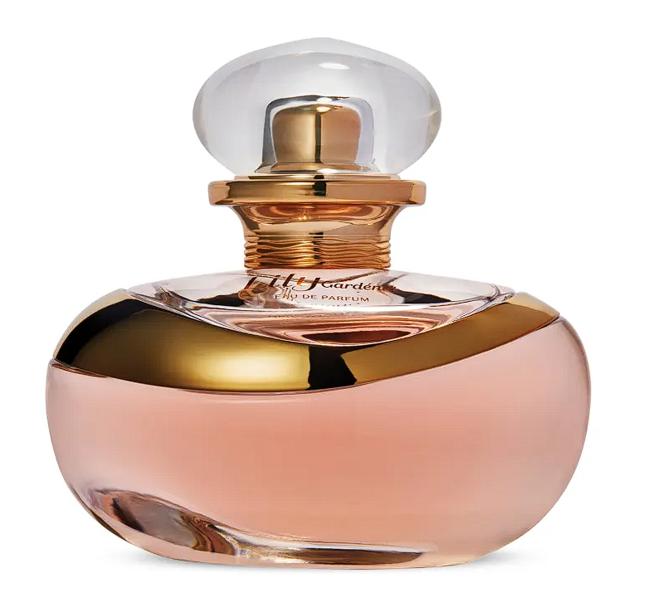
Imagem 1: Perfume O Boticário

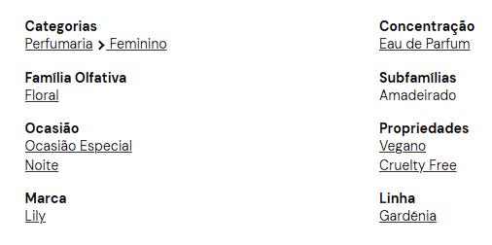
Imagem 2: Especificações do produto Perfume O Boticário

Onde encontrar
https://www.boticario.com.br/lily-gardenia-eau-de-parfum-75ml/
https://apps.apple.com/br/app/o-botic%C3%A1rio/id978751089
https://play.google.com/store/apps/details?id=com.boticario.mobile&hl=pt_BR

CONCLUSÃO
Com o projeto obtive mais conhecimento a respeito de análise criteriosa e qualidade de produto, creio que esse conhecimento vai me ajudar muito na minha jornada profissional como QA.

REFERÊNCIAS BIBLIOGRÁFICAS
https://www.boticario.com.br/lily-gardenia-eau-de-parfum-75ml/

